

**COVID-19**

**Epidemiološka situacija – 22.03.2020. – 10h**

* SVIJET: 266.073 potvrđenih slučajeva, 11.184 umrlih
* EUROPA: 128.541 potvrđenih slučajeva, najviše Italija 47.021 (4032 umrlih), Španjolska 19.980 (1002 umrlih), Njemačka 18.323 (45 umrlih), Francuska 12.475 (450 umrlih), Švicarska 4.840 (33 umrlih).
* FEDERACIJA BIH: 34 potvrđena slučaja; 16 u Hercegovačko-neretvanskom kantonu, 6 u Zeničko-dobojskom kanton, 4 u Unsko-sanskom kantonu, 3 u Kantonu Sarajevo, 3 u Bosansko-podrinjskom kantonu, 1 u Posavskom kantonu i 1 u Srednjobosanskom kantonu.
  + Državljani BiH, uveženi slučajevi ili kontakti potvrđenih slučajeva. Moguća lokalna transmisija.
  + 1 smrtni ishod.

# Federacija BiH

**Tabela 1. Prijavljeni potvrđeni slučajevi COVID-19 u Federaciji BiH po kantonima, 21.03.2020.**

|  |  |  |
| --- | --- | --- |
| **Kanton** | **Broj testiranih** | **Broj potvrđenih** |
| Unsko-sanski kanton | 13 | 4 |
| Posavski kanton | 4 | 1 |
| Tuzlanski kanton | 80 | 0 |
| Zeničko dobojski kanton | 16 | 6 |
| Bosansko-podrinjski kanton | 10 | 3 |
| Srednjobosanski kanton | 11 | 1 |
| Hercegovačko-neretvanski kanton | 122 | 16 |
| Zapadnohercegovački kanton | 6 | 0 |
| Kanton Sarajevo | 58 | 3 |
| Kanton 10 | 1 | 0 |
| **Federacija BiH** | **321** | **34** |



**Grafikon 1. Distribucija negativnih i laboratorijski potvrđenih slučajeva COVID-19, Federacija BiH**

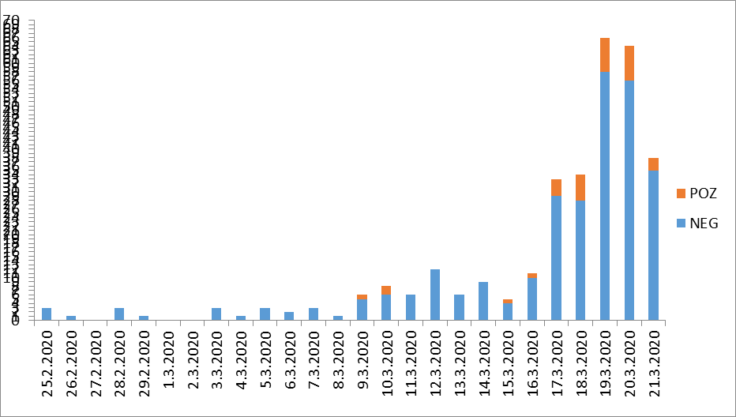

**Slika 1. Geografska distribucija potvrđenih slučajeva COVID-19 u svijetu, na dan 21.03.2020**

